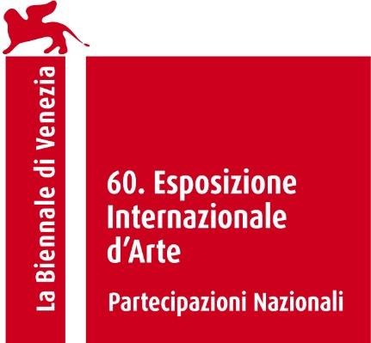

Slovenská účasť
na 60. medzinárodnej výstave umenia – La Biennale di Venezia
Pavilón Českej a Slovenskej republiky

Floating Arboretum
Koordinátorka projektu: Monika Krčmárik
Kurátorka: Lýdia Pribišová
Umelec: Oto Hudec

Projekt Ota Hudeca Floating Arboretum, ktorého kurátorkou je Lýdia Pribišová, bude vzhľadom na svoj charakter prezentovaný na 60. medzinárodnej výstave umenia La Biennale di Venezia v exteriéri Pavilónu Českej a Slovenskej republiky v Giardini.

Floating Arboretum pracuje s archívom/databázou/súborom príbehov, ktoré rozprávajú o spoločnom úsilí, pri ktorom zjednotená komunita aktivistov zabránila odlesňovaniu, výrubu a ničeniu stromov. Autor je sám aktivista a aktívne sa zúčastnil na viacerých protestných akciách. Opakujúcim sa motívom v tvorbe Ota Hudeca je eskapizmus a túžba zachrániť to, čo je v danom svete, v danom civilizačnom prostredí takmer nemožné zachrániť, prostredníctvom lietania, plávania, lodí či vesmírnych plavidiel. Dokonca aj stromom v benátskych Giardini hrozí zánik v dôsledku klimatických zmien a zvyšovania hladiny morí. Oto vyzýva na ich záchranu, ako aj na záchranu ďalších ohrozených stromov vo svete. Uvažuje o arboréte – symbolickom utopickom mieste, útočisku pre stromy ohrozené ľudskou expanziou a extraktivizmom. Projekt je imaginatívnym pohľadom do utopickej budúcnosti, v ktorej vyberáme a zachraňujeme stromy ich premiestnením do bezpečného (fiktívneho) arboréta.

Prelínajú sa v ňom rôzne časové línie, súčasné protesty proti odlesňovaniu a výrubu stromov v rôznych častiach sveta, klimatická kríza a imaginárna utopická budúcnosť ich záchrany. Arborétum je ideologickým mocenským konštruktom, na ktorý je potrebné nazerať z dekolonizačnej perspektívy. Práve v tomto postkoloniálnom kontexte Oto Hudec obracia koncept arboréta naruby a predstavuje ho ako formu záchrany v čase kolapsu pôvodných ekosystémov.

Stromy namaľoval Oto Hudec priamo na fasádu pavilónu. Nástennú maľbu sprevádza inštalácia lode s plastikou šišky borovice limbovej, na Slovensku pôvodného, avšak ohrozeného druhu. Príbehy Plávajúceho arboréta prebásnila Juliana Sokolová. Boli naspievané do zvukovej skladby Piesne pre planetárnu artikuláciu, ktorú skomponoval Fero Király. Choreografiu predstavenia pripravila Petra Fornayová a kostýmy vytvorila Michaela Bednárová. Do projektu Floating Arboretum sa môže zapojiť každý prostredníctvom stránky floatingarboretum.sng.sk, kde môže nominovať na záchranu podľa vlastného výberu akýkoľvek konkrétny strom s pohnutým osudom. Veríme, že príbehy Floating Arboretum dokážu podnietiť transformatívnu imagináciu a môžu byť inšpiráciou v našom každodennom živote.

Oto Hudec (1981, Košice) je multimediálny umelec, ktorý v poslednom období tvoril a vystavoval na Slovensku, v Rakúsku, Južnej Kórei, na Kapverdoch, v Taliansku, Portugalsku a v USA. Vytvára videá, nástenné maľby, animácie, sochy, zvukové diela a realizácie vo verejnom priestore s témami imigrácie, utečencov a vplyvu globalizácie na životné prostredie. Jeho projekty často obsahujú utopickú perspektívu ako spôsob pochopenia výroby potravín a energie, sledovania premien priemyselnej krajiny alebo úbytku včiel. Hudecov výskum tém klimatických zmien a ekológie sa namiesto nových vedeckých riešení často zameriava na to, ako pôvodní obyvatelia dosiahli udržateľnosť. Často spolupracuje na projektoch s deťmi a mládežou zo znevýhodnených komunít. Od roku 2013 pracuje na participatívnom projekte s rómskymi deťmi na Slovensku (Projekt Karavan) spolu s Danielou Krajčovou. V súčasnosti pôsobí ako docent na Fakulte výtvarných umení Technickej univerzity v Košiciach, na Slovensku ho zastupuje Gandy Gallery, Bratislava. Jeho diela boli prezentované ako samostatné výstavy, ale aj v rámci mnohých skupinových výstav na Slovensku i v zahraničí. V poslednom období boli jeho projekty prezentované na viacerých miestach: Gandy Gallery, Bratislava (2024); Východoslovenská galéria, Košice (2022); AlbumArte, Rím, Taliansko (2022); Biennale Zielona Góra, Poľsko (2022); Ludwig Museum, Budapešť, Maďarsko (2022); Kunsthalle Bratislava, Slovensko (2021, 2019, 2017); tranzit. sk, Bratislava, Slovensko (2021); Centre Pompidou, Paríž, Francúzsko (2017); De Appel, Amsterdam, Holandsko (2017) a mnohé ďalšie.
České a slovenské umenie spolu v jednom pavilóne
Pavilón Českej a Slovenskej republiky pre tohtoročnú prezentáciu je dočasne zrekonštruovaný, aby obidve krajiny mohli prezentovať svoje súčasné umenie. K celkovej rekonštrukcii budovy dôjde do začiatku roka 2026, keď si pripomenieme sté výročie prvého otvorenia Československého pavilónu v roku 1926.
Na 60. ročníku medzinárodnej výstavy umenia La Biennale di Venezia sa po dlhom čase Česká republika a Slovenská republika predstavia projektmi českej výtvarníčky Evy Koťátkovej a slovenského výtvarníka Ota Hudeca v jednom pavilóne, ktorý patrí obom krajinám.
Vnútri pavilónu Srdce žirafy v zajatí je o dvanásť kíl ľahšie od Evy Koťátkovej rozpráva príbeh žirafy Lenky, ktorý čerpá z histórie získavania zvierat z krajín globálneho juhu Československom v 50. rokoch 20. storočia. Projekt interpretovaný cez súčasnú ekologickú a dekoloniálnu perspektívu buduje priestor pre predstavu iného spôsobu vzťahu k prírode v súčasnosti. Kurátorkou projektu je Hana Janečková a vznikol v spolupráci s Himali Singh Soin, Davidom Soinom Tappeserom (Hylozoic/Desires), Gesturing Towards Decolonial Futures a so skupinami detí i starších ľudí.

Partneri:
Kunsthalle Bratislava Gandy Gallery

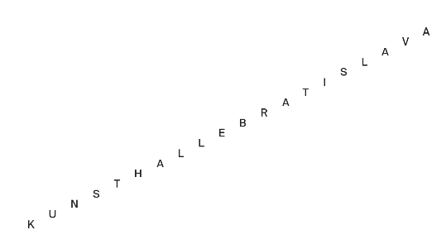

Generálny partner SNG:


Podporili:
Ministerstvo kultúry Slovenskej republiky

Kontakt:
Zuzana Dzurdzíková
PR manažérka
zuzana.dzurdzikova@sng.sk
+421 911 334 560
Sledujte nás:
- Facebook
- Instagram
- Linkedin

